LV3: Sustavi boja na zaslonu i pisaču (RGB, CMYK...)

PRIPREMA ZA VJEŽBU
Odgovorite na pitanja:
- Koje sustave boja (na zaslonu i pisaču) najčešće koristimo?

Na zaslonu: RGB (Red, Green, Blue), a na pisaču (tisku): CMYK (Cyan, Magenta, Yellow, Key/Black).

- Koje su značajke sustava RGB? U čemu je razlika sustava RGBA u odnosu na RGB?

RGB: Svaka boja je definirana intenzitetom crvene, zelene i plave komponente u rasponu od 0 do 255. Na primjer, rgb (255, 0, 0) označava čistu crvenu boju. RGBA: Isto kao RGB, ali s dodatnim Alpha kanalom koji označava prozirnost (opacity). Vrijednost alfa ide od 0 (potpuno prozirno) do 1 (potpuno neprozirno). Primjer: RGBA (255, 0, 0, 0.5) znači crvena boja s 50% prozirnosti.

- Koje su značajke sustava CMYK? Gdje se najčešće koristi?

CMYK je sustav za tiskanje, koristi se subtraktivno miješanje boja (boje oduzimaju svjetlost). Najčešće se koristi u štampi na papir, časopisima, plakatima.

- Što je paleta boja (color palette)? Nabrojite nekoliko mogućnosti upotrebe.

Paleta boja je skup boja koje se koriste zajedno u nekom dizajnu kako bi se osigurala vizualna usklađenost i stil.
Mogućnosti upotrebe:
Dizajn web stranica
Grafički dizajn i ilustracije
UI/UX dizajn (korisničko sučelje)
Brendiranje (logotipi, vizitke)
Umjetnost i slikarstvo.

- Objasnite značajke za Material Design sustav boja?

Material Design je Googleov dizajn sustav koji daje smjernice za vizualni stil aplikacija i web stranica.
Značajke uključuju:
Definirane palete boja (primarna, sekundarna, akcijska)
Fokus na kontrast i pristupačnost
Koristi se za stvaranje čistog, modernog izgleda
Boje se koriste za naglašavanje funkcionalnosti i hijerarhije
6. Što znači kratica UI, a što UX kod web programiranja? (pomoć )
UI (User Interface) je dizajn sučelja s kojim korisnik direktno komunicira (gumbi, navigacija, izgled). UX (User Experience) odnosi se na ukupno iskustvo i zadovoljstvo korisnika tijekom interakcije s proizvodom ili uslugom. UX se bavi funkcionalnošću, intuitivnošću i osjećajem zadovoljstva.
IZVOĐENJE VJEŽBE
Pri traženju odgovora koristite se internet tražilicom, a pri posjećivanju stranica preglednikom.
I. Sustavi boja
1. Što je kotač boja? (pomoć1, pomoć2). Uočite primarne, sekundarne i tercijarne boje.
Kotač boja je kružni dijagram koji prikazuje odnose između boja.
Primarne boje: crvena, plava, žuta — ne mogu se dobiti miješanjem drugih boja.
Sekundarne boje: nastaju miješanjem dviju primarnih boja (npr. crvena + žuta = narančasta).
Tercijarne boje: miješaju se primarna i sekundarna boja (npr. plava + zelena = cyan-green / teal).
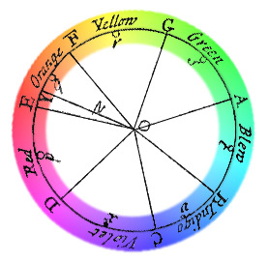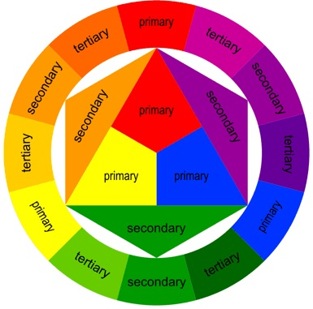
2. Kako se boje označavaju? (pomoć). Navedite primjere oznaka.
HEX kod: 6-znamenkasti heksadecimalni kod, npr. #FF0000 (crvena)
RGB: rgb (255, 0, 0)
CMYK: cmyk (0%, 100%, 100%, 0%)
HSL: hsl (0, 100%, 50%) — ton, zasićenje, svjetlina
3. Za koje boje kažemo da su analogne? Navedite primjer oznaka.
Boje koje se nalaze jedna do druge na kotaču boja, npr. plava (#0000FF), plavo-zelena (#00FFFF), zelena (#00FF00).
4. Kada su boje monokromatske? Navedite primjer oznaka.
Sve nijanse jedne osnovne boje, razlikuju se u svjetlini i zasićenosti.
Primjer: tamno plava #000080, plava #0000FF, svijetlo plava #ADD8E6.
5. Na koji se način biraju komplementarne boje? Navedite primjer oznaka.
Komplementarne boje se nalaze jedna nasuprot drugoj na kotaču boja. Primjer: plava (#0000FF) i narančasta (#FFA500).
6. Što podrazumijeva ekstrahiranje boja neke slike? Koje su moguće primjene tog postupka?
Proces izdvajanja dominantnih boja iz slike za analizu ili ponovnu upotrebu. Primjene: izrada palete boja za web dizajn, marketing, umjetničke projekte.
7. Posjetite stranice canva.com. Odaberite tri boje, proučite i zabilježite njihovo značenje (simboliku) i moguću primjenu.
Primjer:
Plava: povjerenje, sigurnost, često se koristi za poslovne web stranice
Crvena: energija, strast, može privući pažnju na CTA (pozive na akciju)
Zelena: priroda, zdravlje, koristi se za ekološke proizvode i usluge
II. Primjena sustava boja u UI oblikovanju kod izrade web (mrežnih) stranica
- Navedite što se ne bi smjelo raditi kod korištenja logotipa naziva tvrtke? (primjer)
Ne mijenjati boje, oblik, omjer i ne iskrivljavati logotip jer time gubi prepoznatljivost i profesionalnost. Moramo biti jedinstveni, ne kopirat tuđe.

- Nabrojite i ukratko objasnite osnovne značajke upotrebljivog UI oblikovanja (dizajna)?
Jasna i jednostavna navigacija
Dosljednost u elementima
Dobar kontrast između teksta i pozadine
Responsivni dizajn (prilagođen različitim uređajima)
Dostupnost (accessibility)

- Pronađite ili odaberite neko web (mrežno) sjedište koje može poslužiti kao uzor i objasnite zašto je uzorno i zašto ste ga izabrali. (link1 , link2 )

Npr. https://www.apple.com. Čist dizajn, jasna struktura, vrhunska tipografija, odlična upotreba bijelog prostora i boja.

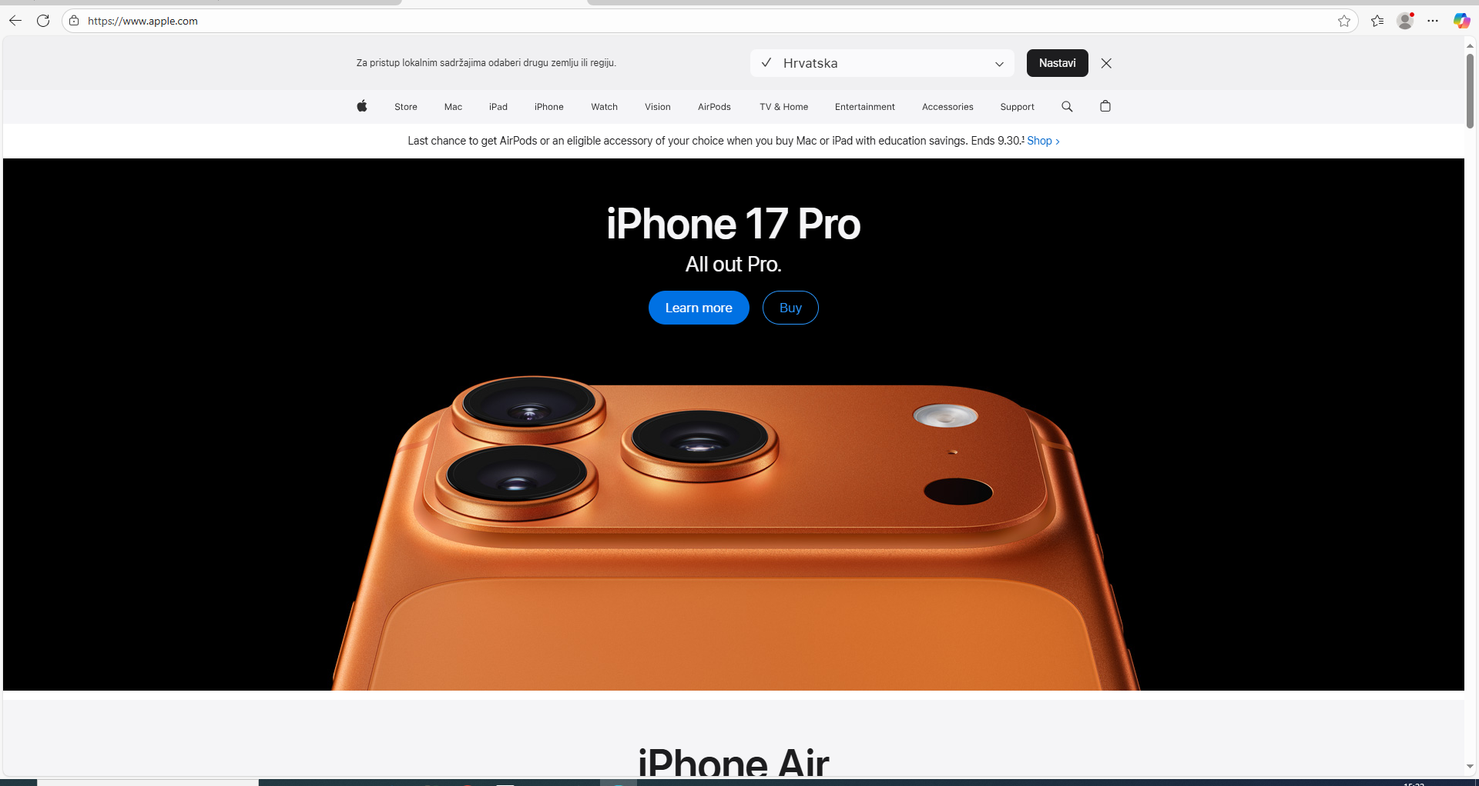

- Posjetite stranicu https://coolors.co/ i pokušajte generirati kombinacije (palete) usklađenih boja.

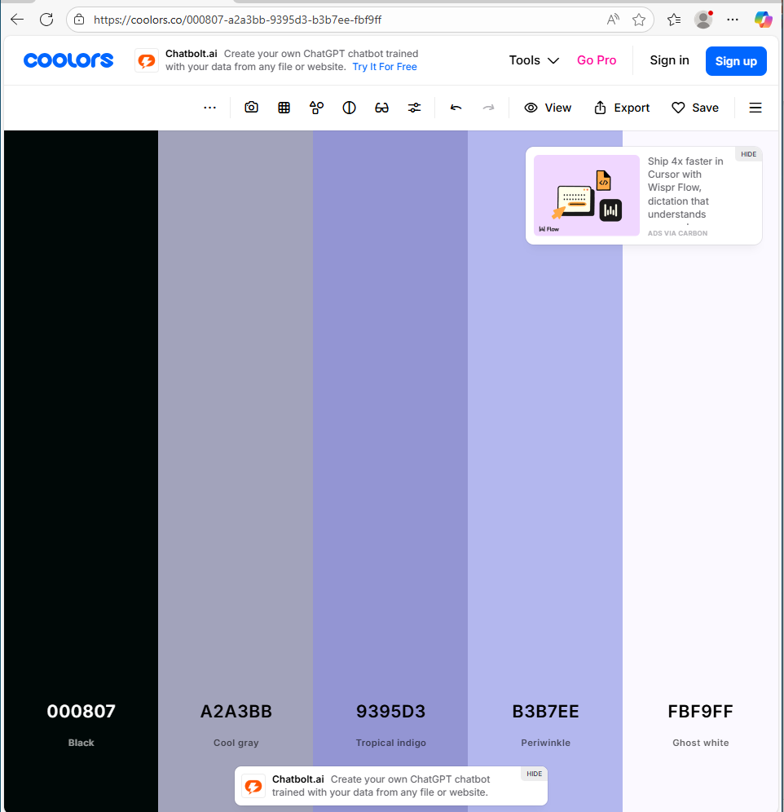
- Proučite (ili isprobajte) alat na stranici. U kojem bi ga procesu bilo pogodno koristiti?

Idealan je u fazi planiranja dizajna kada treba definirati osnovnu paletu.

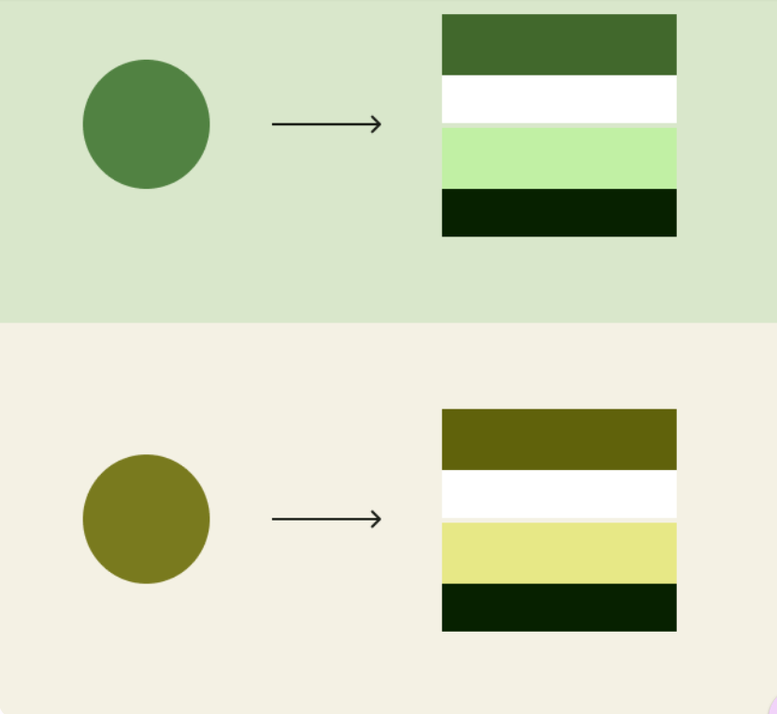

- Pokušajte koristiti alat na stranici. U kojem slučaju ga je poželjno primijeniti?

Prilikom kreiranja novog projekta kad treba uskladiti boje bez ručnog eksperimentiranja.

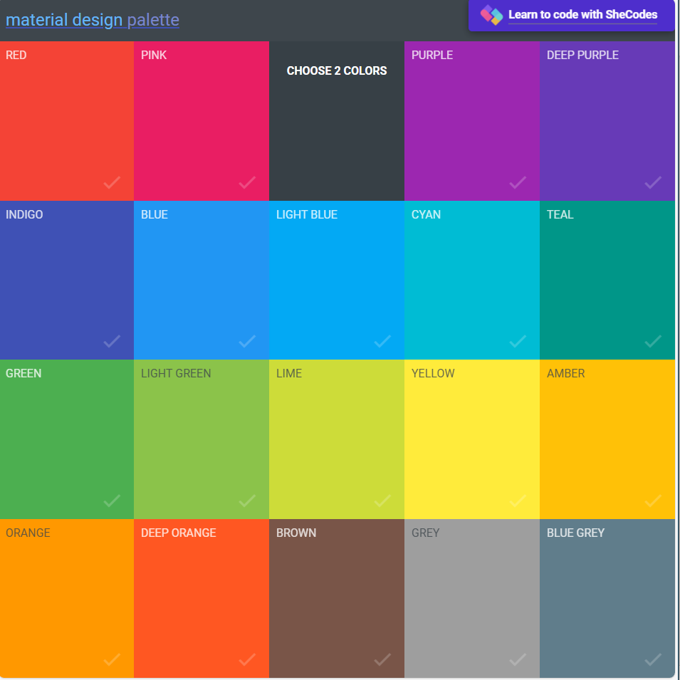

- Isprobajte alat palleton . U kojem bi vam postupku mogao biti koristan?

Omogućuje istraživanje harmonija boja, kao što su analogne, komplementarne, triadične boje.

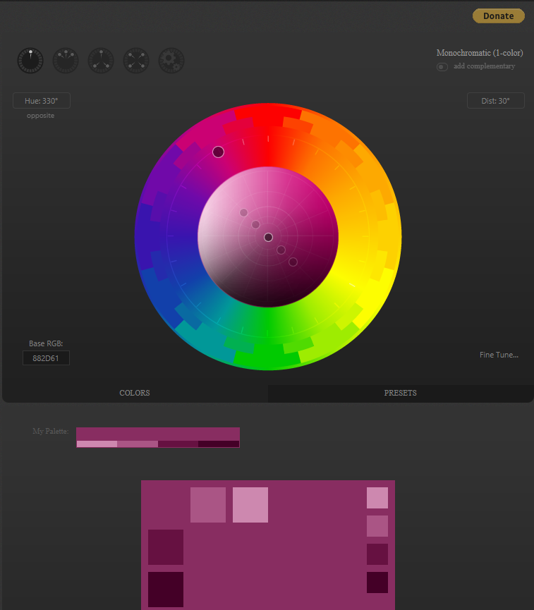

- Isprobajte alat na stranici. Što nam ovaj alat omogućuje?

Vizualni prikaz boja na kotaču, testiranje kontrasta i kombinacija, što pomaže u odabiru skladnih paleta.

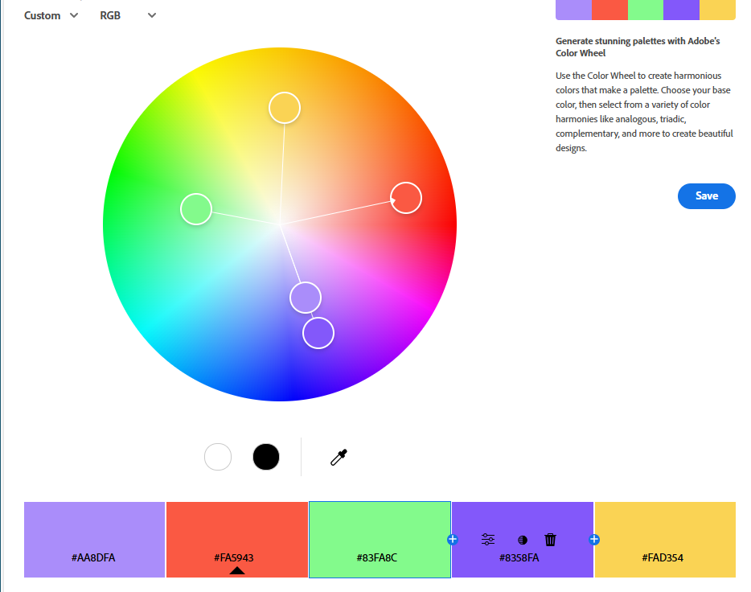
III. ZADATAK
Odaberite ili generirajte (AI) sliku za naslovnicu mrežnog sjedišta namijenjenog putovanjima.
- Pomoću spomenutih alata izlučite boje, odnosno odaberite najmanje 5 boja karakteristične palete koje bi bile odgovarajuće za to web sjedište.

b. Napišite oznake odabranih boja na bar dva različita načina.

1. HEX oznake (najčešće korišteni format za web boje)
Zlatnožuta: #F4C35E
Tirkizna: #30D5C8
Nebesko plava: #87CEEB
Zelena: #3A8E48
Topla narančasta: #FF7F50

2. RGB oznake (crvena, zelena, plava – za detaljniju preciznost boja)
Zlatnožuta: rgb (244, 195, 94)
Tirkizna: rgb (48, 213, 200)
Nebesko plava: rgb (135, 206, 235)
Zelena: rgb (58, 142, 72)
Topla narančasta: rgb (255, 127, 80)
- Otvorite mrežnu stranicu i promijenite boje na boje iz odabrane palete. Izrežite i spremite izvorno i promijenjeno oblikovanje. Koristite razvojne alate za programere.

